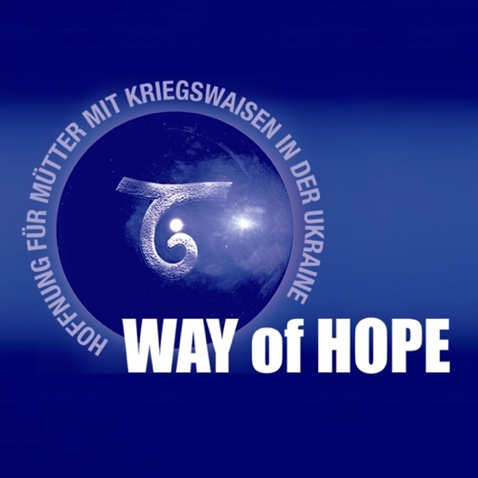

Hoffnung für ukrainische Mütter mit Kriegswaisen
Projekt des WAY of HOPE

HERAUS AUS DEM KRIEG
AUFATMEN KÖNNEN
HOFFNUNG FINDEN

Zu Pfingsten starten wir ein neues Projekt für ukrainische Mütter mit Kriegswaisen.

Wir werden mit der weltweit bekannten Organisation „Voices of Children“ in der Ukraine zusammenarbeiten, die sich dafür einsetzt, dass kein Kind in der Ukraine mit den Erfahrungen des Krieges alleingelassen wird.

Diese Organisation wird uns das ganze Jahr hindurch Frauen und Kinder vermitteln, für die wir 14-tägige Erholungszeiten, mit einem speziellen Programm, gestalten werden.

14 Tage in einem sicheren Umfeld: Individuelle und Gruppensitzungen mit einer Psychologin, Kunsttherapie, Natur erleben, Körperarbeit, Raum für Stille, Alltag ohne Druck – alles darauf ausgerichtet, um Mütter und Kinder zu stärken und zu regenerieren.

Die ersten Mütter mit Kindern werden jetzt schon am 24. Juni zu uns kommen.

Wenn der Partner im Krieg ist und du mit den Kindern zurückbleibst, wird die Angst zum ständigen Begleiter. Man sieht sie nicht, man spricht kaum darüber – und doch ist sie da. Eine Erfahrung, die sich kaum in Worte fassen lässt. Und noch schwerer ist es, sie allein durchzustehen. (voices.org.ua)

Spenden an:
Raiffeisenbank Weiz/Anger
WAY of HOPE
IBAN: AT03 3818 7000 0003 7770
Am hilfreichsten ist es für uns, wenn Sie Ihre Spende monatlich per Dauerauftrag an uns überweisen. Danke

